实验补充1 层级建模-机械手臂
- 实验目的
- 了解层级建模基本概念
- 掌握简单平移，缩放，旋转的矩阵构建
- 了解变换矩在层级模型父子节点间的传递关系
- 理论背景
用树型（层次）结构表示实体类型及实体间联系的数据模型称为层次模型(Hierarchical Model)。
以实例代码中的机械手臂为例，其对应的层次模型表示如下：
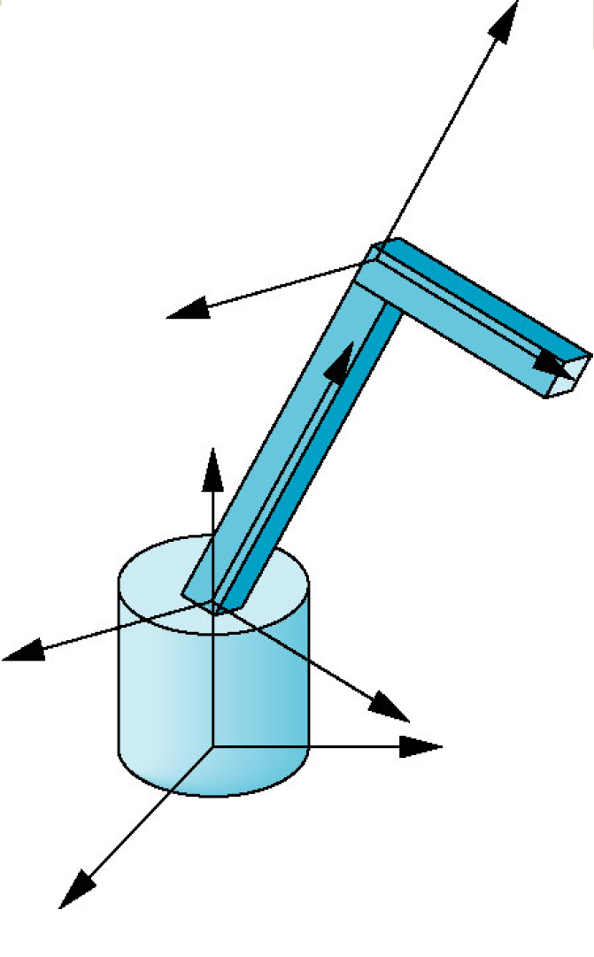
支架
大臂
小臂
支架
大臂
小臂
机械手臂 | 层次模型
在对层次模型中的节点进行操作的时候，此操作不但会影响该节点的位置和方向，同样会影响该节点的所有子孙节点。如在机械手臂模型中，底座的操作会影响整个模型，但是小臂的操作只影响自己。
- 实验内容
- 绘制每一个节点，完成base()，upper_arm()，lower_arm()三个函数。
- 构建子节点局部变化矩阵，使底座绕y轴旋转，大小臂绕z轴旋转，且大臂的旋转中心为大臂与底座的关节，小臂的旋转中心为大小臂的关节。根据遍历顺序完成display()函数。
节点的绘制以底座为例：
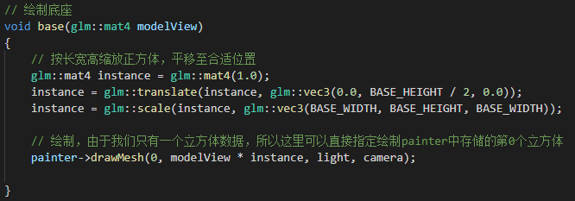
试验中按照层次模型深度优先遍历顺序，按照（底座，大臂，小臂）的顺序对节点进行绘制。注意，子节点的变换矩阵等于父节点的变换矩阵乘以子节点的局部变换矩阵。
- 示例和练习
- 具体修改内容如下：
  - Task-1:修改main.cpp中的upper_arm()和lower_arm()函数，完成大小臂的绘制。
  - Task-2:修改main.cpp中的display()函数，完成整个机械手臂的绘制。
- 示例代码中已经实现了base()函数，在display()函数添加代码可以得到如下(a)的结果，将整个实验内容完成可以得到(b)的效果。
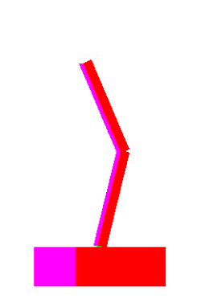
(a)底座绘制效果 | (b)整个机械手臂
- 示例代码中已经实现键盘触发功能，只需选择1、2或3便可触发相应部件操作。如图(c)所示，选中需要操作的节点以后，通过键盘A键和S键完成机器模型的变化；u/shift+u、i/shift+i和o/shift+o可以改变观察视角。
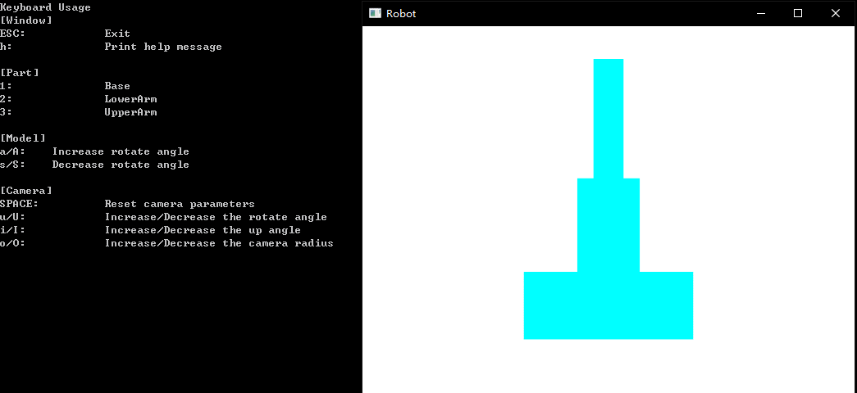
(c) 键盘操作改变模型

- 提交内容【请各位务必严格按照以下要求执行】
- 程序代码：本次实验提供参考代码，程序运行窗口标题设为：“学号_姓名_实验补充一”（用你自己的学号和姓名。如果出现乱码，可能是因为代码文件的字符格式问题，实验提供的文件字符编码为utf-8，改成GBK格式就不会出现乱码了）。最终提交代码中与实验内容相关部分必须写注释。
- 上传格式：按上述要求完成实验，一并提交源代码压缩包，压缩包名称为“学号_姓名_实验补充一”。
  - 提交文件包括：源代码压缩包，命名格式均为“学号_姓名_实验补充一”。
  - 源代码压缩包内要求有两个文件夹，一个为代码文件夹，命名为“code”，一个为可执行文件夹，命名为“exe”。
  - 代码文件夹中只能包含代码和代码需要用到的资源文件（比如纹理图片、模型），其他由编辑器或者编译器创建项目时候生成的文件全部都不要加上，不清楚的同学可以询问助教。（参考实验一的要求）
  - 可执行文件夹中，只包含可执行文件以及执行所需的动态库文件和资源文件等，要求可以直接点击该程序就可正常执行。
截止时间：2025年12月2日 23:59分

